实验五 类与对象

【实验目的与要求】
1、掌握声明类的方法，类和类的成员的概念以及定义对象的方法。
2、初步掌握用类和对象编制基于对象的程序。
3、学习检查和调试基于对象的程序。
【实验内容】
1、有以下程序：
#include<iostream>
using namespace std；
class Time // 定义Time类
{
public： // 数据成员为公用的
int hour;
int minute;
int sec ;
};
int main()
{
Time tl; //定义t1为Time类对象
cin>>t1.hour; //输入设定的时间
cin>>t1.minute;
cin>>t1.sec;
cout<<t1.hourl<<”：”<<t1.minute<<”：”<<t1.sec<<endl ;
return 0;
}
改写程序，要求：
(1)将数据成员改为私有的；
(2)将输入和输出的功能改为由成员函数实现；
(3)在类体内定义成员函数。
然后编译和运行程序。请分析什么成员应指定为公用的?什么成员应指定为私有的? 什么函数最好放在类中定义? 什么函数最好在类外定义?
2、分别给出如下的3个文件：
(1)含类定义的头文件student.h，
//student.h (这是头文件，在此文件中进行类的声明)
class Student //类声明
{
public: //公用成员函数原型声明
void display();
private:
int num;
char name[20];
char sex;
};
(2)包含成员函数定义的源文件student.cpp
//student.cpp 在此文件中进行函数的定义
#include <iostream>
#include”student.h” //不要漏写此行，否则编译通不过
void Student::display() //在类外定义display类函数
{
cout<<”num：”<<num<<endl;
cout<<”name：”<<name<<endl;
cout<<”sex：”<<sex<<endl;
}
(3)包含主函数的源文件main.cpp。
为了组成一个完整的源程序，应当有包括主函数的源文件：
//main.cpp 主函数模块
#include <iostream> //将类声明头文件包含进来
#include “student.h”
int main()
{
Student stud; //定义对象
Student stud1(007,”tcg”,’m’);
stud.display(); //执行stud对象的display函数
return 0;
}
请完善该程序，在类中增加一个对数据成员赋初值的成员函数set_value。上机调试并运行。
3、需要求3个长方柱的体积，请编一个基于对象的程序。数据成员包括length(长)、width(宽)、height(高)。要求用成员函数实现以下功能：
(1)由键盘分别输入3个长方柱的长、宽、高；
(2)计算长方柱的体积；
(3)输出3个长方柱的体积。
请编程序，上机调试并运行。
4、建立一个对象数组，内放5个学生的（学号，成绩），设立一个函数max，用指向对象的指针作函数参数，在max函数中找出5个学生的最高成绩者，并输出其学号。
5、设有一描述坐标点的类Point，其私有变量x和y代表一个点的(x,y)坐标值。请编写程序实现以下功能：利用构造函数传递参数，在定义对象时将x、y坐标值初始化为（60,80）；利用公有成员函数void setPoint(int i, int j)将坐标值修改为(60+i,80+j)；利用公有成员函数display()输出修改后的坐标值。主函数中通过定义对象，验证各个函数。
6、编写程序：定义抽象基类Shape，由它派生出五个派生类：Circle（圆形）、Square（正方形）、Rectangle（ 长方形）、Trapezoid （梯形）和Triangle （三角形），用虚函数分别计算各种图形的面积，并求出它们的和。要求用基类指针数组。使它的每一个元素指向一个派生类的对象。
注：主函数中定义如下对象
Circle circle(10.2);
Square square(3);
Rectangle rectangle(3,4);
Trapezoid trapezoid(2.0,4.5,3);
Triangle triangle(4,5,6);
三、算法分析，程序结果
1.程序:
/*
* LabWork#501
* 改写程序，要求：
* 将数据成员改为私有的；
* 将输入和输出的功能改为由成员函数实现；
* 在类体内定义成员函数。
* 分析:成员的公有和私有,
* 类内和类外定义的成员函数.
* 2026.01.07
*/
#include <iostream>
class Time
{
private:
//类的内部状态数据通常设为私有,
//仅在类内部使用的辅助函数通常也是私有的.
int hour;
int minute;
int second;
bool isValidTime(int h, int m, int s) const
{
//私有辅助函数,验证时间有效性
return (h >= 0 && h < 24) && (m >= 0 && m < 60) && (s >= 0 && s < 60);
}
public:
//对外提供服务的接口函数通常应设为公有的,
//构造函数,析构函数等通常也是公有的,
//如果需要访问私有数据,应提供公有的get和set函数.
//简单短小的函数最好放在类中定义.另外,
//在类体内定义的成员函数默认为内联函数.
Time(int h = 0, int m = 0, int s = 0)
{
//构造函数
setTime(h, m, s);
}
~Time()
{
//析构函数,此处无动态分配资源,无需特殊处理
}
void setTime(int h, int m, int s)
{
//修改器setter
if (!isValidTime(h, m, s))
{
std::cout << "Invalid time! Setting to 00:00:00." << std::endl;
h = m = s = 0;
}
hour = h;
minute = m;
second = s;
}
void getTime(int& h, int& m, int& s) const
{
//访问器getter
h = hour;
m = minute;
s = second;
}
void printTime() const
{
//输出时间
std::cout << (hour < 10 ? "0" : "") << hour << ":"
<< (minute < 10 ? "0" : "") << minute << ":"
<< (second < 10 ? "0" : "") << second << std::endl;
}
void inputTime()
{
//输入时间
int h, m, s;
std::cout << "Enter time (hh mm ss): ";
std::cin >> h >> m >> s;
setTime(h, m, s);
}
};
//理论上,复杂而代码量大的函数,最好在类体外定义,以减少编译时间,
//但是,事实上,现代编译器会自动判断是否要内联函数,
//于是类体内外定义函数的区别只在于代码组织和可读性.
//另外,如果是需要在多个源文件中共享的函数,则应在头文件中声明,
//以便多个源文件包含该头文件时,都能访问该函数.
int main()
{
Time t1;//定义t1为Time类对象
t1.inputTime();//输入时间
t1.printTime();//输出时间
return 0;
}
结果:
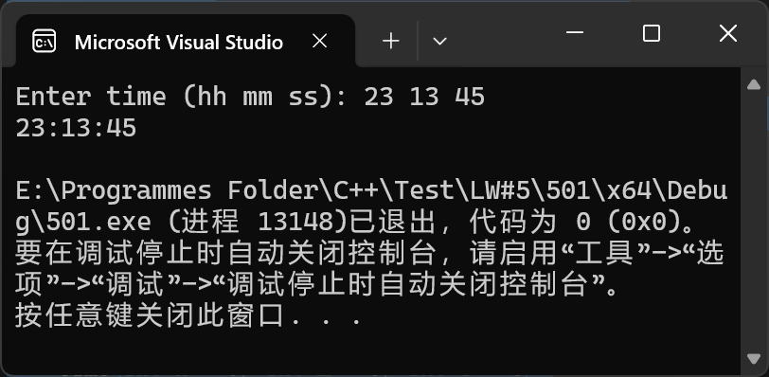
2.程序:
/*
* LabWork#502
* 分别给出3个文件:含类定义的头文件,含成
* 员函数定义的源文件,含主函数的源文件.
* 请完善该程序,在类中增加一个对数据成员
* 赋初值的成员函数set_value.
* 此处为含主函数的源文件.
* 2026.01.07
*/
#include "student.h"
int main()
{
Student student1;
student1.set_value(123, "Zhang San", 'M');
student1.display();
return 0;
}
/*
* LabWork#502
* 此处为头文件.
* 2026.01.07
*/
#ifndef STUDENT_H
#define STUDENT_H
class Student {
private:
int id;
char name[20];
char sex;
public:
void set_value(int i, const char* n, char s);
void display() const;
};
#endif
/*
* LabWork#502
* 此处为含成员函数定义的源文件.
* 2026.01.07
*/
#include "student.h"
#include <iostream>
void Student::set_value(int i, const char* n, char s)
{
id = i;
//在Visual Studio编译器中使用strncpy会报错,改为手动复制
size_t j = 0;
for (; j < 19 && n[j] != '\0'; ++j)
name[j] = n[j];
name[j] = '\0';
sex = s;
}
void Student::display() const
{
std::cout << "ID: " << id << std::endl;
std::cout << "Name: " << name << std::endl;
std::cout << "Sex: " << sex << std::endl;
}
结果:
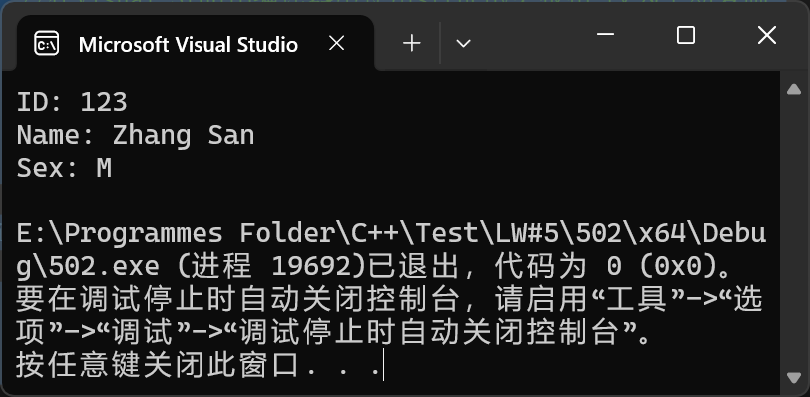
3.程序:
/*
* LabWork#503
* 由键盘分别输入3个长方柱的长,宽,高,
* 计算并输出3个长方柱的体积.
* 数据成员包括length,width,height.
* 用成员函数实现功能.
* 2026.01.07
*/
#include <iostream>
class Cuboid
{
private:
double length;
double width;
double height;
bool isValidDimension(double l, double w, double h) const
{
return (l >= 0 && w >= 0 && h >= 0);
}
public:
Cuboid(double l = 0, double w = 0, double h = 0)
{
setDimensions(l, w, h);
}
void setDimensions(double l, double w, double h)
{
if (!isValidDimension(l, w, h))
{
std::cout << "错误:长,宽,高必须为非负数.设置为0." << std::endl;
l = w = h = 0;
}
length = l;
width = w;
height = h;
}
void inputDimensions()
{
std::cout << "请输入长方柱的长,宽,高:";
double l, w, h;
std::cin >> l >> w >> h;
setDimensions(l, w, h);
}
double calculateVolume() const
{
return length * width * height;
}
void displayVolume() const
{
std::cout << "长方柱的体积是:" << calculateVolume() << std::endl;
}
};
int main()
{
const int numCuboids = 3;
Cuboid cuboids[numCuboids];
for (int i = 0; i < numCuboids; ++i)
{
std::cout << "第" << (i + 1) << "个长方柱:" << std::endl;
cuboids[i].inputDimensions();
cuboids[i].displayVolume();
}
return 0;
}
结果:
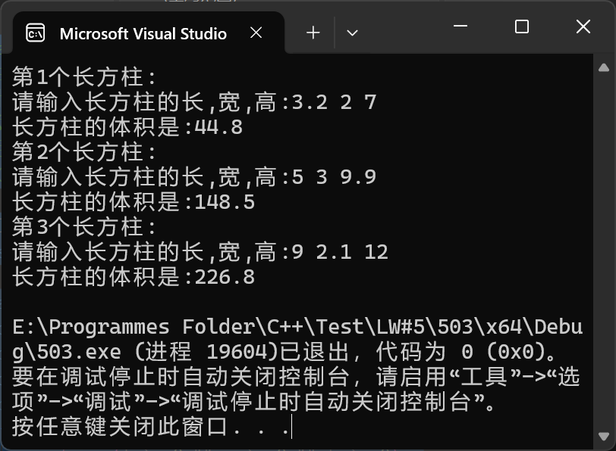
4.程序:
/*
* LabWork#504
* 建立一个对象数组,存放5个学生的学号,成绩,
* 设立一个函数max,用指向对象的指针作函数参数,
* 在max函数中找出5个学生的最高成绩者,并输出其学号.
* 2026.01.07
*/
#include <iostream>
class Student
{
private:
int id;
double score;
public:
Student(int i, double s) : id(i), score(s) {}
~Student() {}
void setInfo(int i, double s)
{
id = i;
score = s;
}
int getId() const
{
return id;
}
double getScore() const
{
return score;
}
static void max(Student* arrS, int size);
};
void Student::max(Student* arrS, int size)
{
if (size <= 0) return;
Student* ptrMaxS = &arrS[0];
for (int i = 1; i < size; ++i)
{
if (arrS[i].getScore() > ptrMaxS->getScore())
{
ptrMaxS = &arrS[i];
}
}
std::cout << "最高成绩者学号: " << ptrMaxS->getId() << std::endl;
}
int main()
{
const int SIZE = 5;
Student students[SIZE] = {
Student(1, 85.5),
Student(2, 92.0),
Student(3, 78.5),
Student(4, 88.0),
Student(5, 91.5)
};
Student::max(students, SIZE);
return 0;
}
结果:
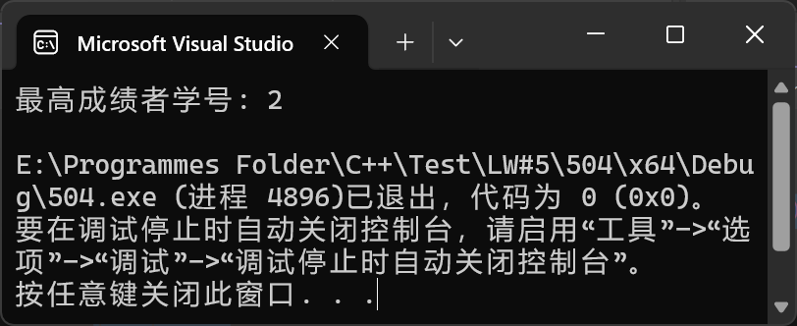
5.程序:
/*
* LabWork#505
* 定义类Point(x,y)描述点坐标值,利用构造函数传递参数.
* 主函数中通过定义对象初始化坐标值为(60,80),
* 用函数修改为(60+i,80+j)并输出.
* 2026.01.07
*/
#include <iostream>
class Point
{
private:
int x;
int y;
public:
Point(int a, int b)
{
setPoint(a, b);
}
~Point(){}
void setPoint(int a, int b)
{
x = a;
y = b;
}
void display() const
{
std::cout << "point(" << x << "," << y << ")" << std::endl;
}
void shiftPoint(int i, int j)
{
x += i;
y += j;
}
};
int main()
{
int i, j;
Point p(60, 80);
std::cout << "Initial ";
p.display();
std::cout << "Enter the offsets to shift the point (dx dy):\n";
std::cin >> i >> j;
p.shiftPoint(i, j);
std::cout << "Modified ";
p.display();
return 0;
}
结果:
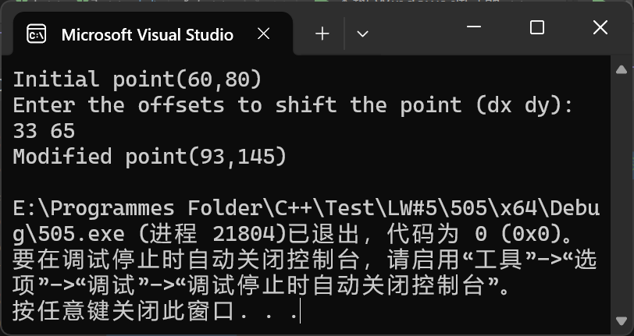
6.程序:
/*
* LabWork#506
* 定义抽象基类Shape,派生出五个派生类:
* Circle, Square, Rectangle, Trapezoid, Triangle.
* 用虚函数分别计算各种图形的面积,并求出它们的和.
* 用基类指针数组,使它的每一个元素指向一个派生类的对象.
* 主函数中定义如下对象:
* Circle circle(10.2);
* Square square(3);
* Rectangle rectangle(3,4);
* Trapezoid trapezoid(2.0,4.5,3);
* Triangle triangle(4,5,6).
* 2026.01.07
*/
#include <cmath>
#include <iostream>
#include <stdexcept>
#include <string>
constexpr double PI = 3.1415926535;
class Shape
{
public:
virtual double area() const = 0;//纯虚函数,用于计算面积
virtual ~Shape() = default;//使用默认析构函数
virtual std::string getShapeName() const = 0;
//辅助函数显示面积信息
void displayArea() const
{
std::cout << "Area of the " << getShapeName()
<< ": " << area() << std::endl;
}
//原本是用std::string(typeid(*shapes[i]).name()).substr(6)返回类名,
//但substr(6)不一定在所有编译器上都适用,而且略复杂,
//改为虚函数getShapeName()并在每个派生类中实现更加直观.
};
class Circle : public Shape
{
private:
double radius;
//辅助函数验证合法性,尝试使用try-catch捕获异常
void validate() const
{
if (radius <= 0)
{
throw std::invalid_argument("Radius must be positive.");
}
}
public:
//使用explicit防止隐式转换
explicit Circle(double r) : radius(r)
{
validate();
}
double area() const override
{
return PI * radius * radius;
}
std::string getShapeName() const override
{
return "Circle";
}
};
class Square : public Shape
{
private:
double side;
void validate() const
{
if (side <= 0)
{
throw std::invalid_argument("Side length must be positive.");
}
}
public:
explicit Square(double s) : side(s)
{
validate();
}
double area() const override
{
return side * side;
}
std::string getShapeName() const override
{
return "Square";
}
};
class Rectangle : public Shape
{
private:
double length;
double width;
void validate() const
{
if (length <= 0 || width <= 0)
{
throw std::invalid_argument("Length and width must be positive.");
}
}
public:
explicit Rectangle(double l, double w) : length(l), width(w)
{
validate();
}
double area() const override
{
return length * width;
}
std::string getShapeName() const override
{
return "Rectangle";
}
};
class Trapezoid : public Shape
{
private:
double base1;
double base2;
double height;
void validate() const
{
if (base1 <= 0 || base2 <= 0 || height <= 0)
{
throw std::invalid_argument("Bases and height must be positive.");
}
}
public:
explicit Trapezoid(double b1, double b2, double h) : base1(b1), base2(b2), height(h)
{
validate();
}
double area() const override
{
return 0.5 * (base1 + base2) * height;
}
std::string getShapeName() const override
{
return "Trapezoid";
}
};
class Triangle : public Shape
{
private:
double side1;
double side2;
double side3;
void validate() const
{
if (side1 <= 0 || side2 <= 0 || side3 <= 0)
{
throw std::invalid_argument("Side lengths must be positive.");
}
else if (side1 + side2 <= side3 || side1 + side3 <= side2 || side2 + side3 <= side1)
{
throw std::invalid_argument("Cannot form a triangle.");
}
}
public:
explicit Triangle(double s1, double s2, double s3) : side1(s1), side2(s2), side3(s3)
{
validate();
}
double area() const override
{
double s = (side1 + side2 + side3) / 2.0;
double result = s * (s - side1) * (s - side2) * (s - side3);
if (result <= 0)//处理浮点数精度问题
{
if (result > -1e-10)//考虑浮点误差
{
return 0.0;
}
else throw std::domain_error("Triangle area calculation produced negative value.");
}
return std::sqrt(result);
}
std::string getShapeName() const override
{
return "Triangle";
}
};
int main()
{
try
{
Circle circle(10.2);
Square square(3);
Rectangle rectangle(3, 4);
Trapezoid trapezoid(2.0, 4.5, 3);
Triangle triangle(4, 5, 6);
Shape* shapes[5] =
{
&circle,
&square,
&rectangle,
&trapezoid,
&triangle
};
double totalArea = 0.0;
for (int i = 0; i < 5; ++i)
{
shapes[i]->displayArea();
totalArea += shapes[i]->area();
}
std::cout << "Total area of all shapes: " << totalArea << std::endl;
}
catch (const std::invalid_argument& e)
{
std::cerr << "Error: " << e.what() << std::endl;
return 1;
}
catch (const std::domain_error& e)
{
std::cerr << "Error: " << e.what() << std::endl;
return -1;
}
return 0;
}
/*
* 注:
* 这里尝试使用try-catch捕获异常,虽然比直接在原地处理异常
* 更复杂,但能分离错误处理逻辑和正常逻辑,提高代码可读性.
*/
结果:
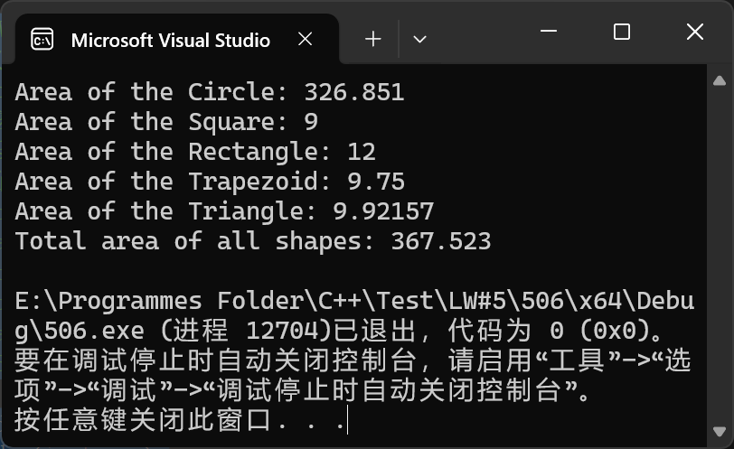
四、遇到的问题与解决方法
1.问题：在使用 strncpy() 复制字符串时编译器报错，提示安全性问题。
解决方法：改为手动循环复制字符串，并确保在末尾添加 \0，既避免了编译警告，也保证了字符串的正确存储。
2.问题：在使用 typeid().name() 获取类名时，不同编译器返回的字符串格式不一致，导致输出不统一。
解决方法：改为在每个派生类中重写虚函数 getShapeName() 返回固定字符串，使输出更加稳定和可读。
五、体会
通过本次实验，我更加深入地理解了面向对象编程的核心思想。类与对象的封装机制让代码结构更清晰、更易于维护。通过将数据成员私有化并提供公有接口，既能保护数据安全，又能灵活控制访问逻辑。在多个文件的组织与协作中，我体会到模块化编程的重要性，尤其是头文件与源文件的分离，使得代码复用和团队协作更加高效。
此外，继承与多态的应用让我认识到代码扩展的灵活性。通过抽象基类和虚函数，可以统一管理多种派生类对象，大大增强了程序的可扩展性和可读性。调试过程中遇到的各类问题，如数据验证、字符串处理、异常捕获等，也锻炼了我的实际问题解决能力。
总体来说，本次实验巩固了我的C++语法基础，让我更好的掌握了基于对象的程序设计思维，为后续学习更复杂的系统设计打下了坚实基础。

